Информационный отчёт
Об оздоровлении детей и подростков в оздоровительных лагерях
на весенних каникулах 2023 года

С целью организации эффективного досуга, занятости и оздоровления учащихся учреждений образования в период весенних каникул и в соответствии с приказом начальника представительства Минское областное управление Республиканского центра по оздоровлению и санаторно-курортному лечению населения 13.03.2023года №10-о «Об оздоровлении детей в лагерях в весенний каникулярный период2023 года», а также приказа начальника управления по образованию, спору и туризму №175 от 20.03.2023г. «Об оздоровлении детей в лагерях в весенний каникулярный период2023 года» в Несвижском районе в период с 27.03.2023г по 01.04.2023г. организована работа в 11 оздоровительных лагерей с дневным пребыванием на арендованной базе государственных учреждений общего образования района:
ГУО «Средняя школа № 1 г. Несвижа» −34 учащихся,
ГУО «Несвижская гимназия» − 33 учащихся,
ГУО «Средняя школа № 3 г. Несвижа» − 25 учащихся,
ГУО «Средняя школа № 4 г. Несвижа» − 45 учащихся,
ГУО «Средняя школа № 1 г.п. Городея» −34 учащихся,
ГУО «Средняя школа № 2 г.п. Городея» −30 учащихся,
ГУО «Ланский УПК детский сад- средняя школа» − 13 учащихся,
ГУО «Лысицкая средняя школа» − 10 учащихся,
ГУО «Сновская средняя школа» − 26 учащихся,
ГУО «Новоселковская средняя школа Несвижского района» − 10 учащихся.
ГУО «Затурьянская средняя школа» − 10 учащихся,
Всего в период каникул оздоровлено согласно доведенного плана 270 учащихся.
Прием оздоровительных лагерей производился 25.03.2023г. На основание заключения комиссии и актов приемки лагерей с дневным пребыванием -оздоровительные лагеря готовы к функционированию с 27.03.2023г.
Работа оздоровительных лагерей с дневным пребыванием проводилась на базе 6 городских школ с охватом 172 учащихся и 5 школ сельской местности с охватом 98 учащихся.
Ежедневно на дистанционной основе проводился сбор информации о посещаемости(заболеваемости) детей и работников 4 оздоровительных лагерей с дневным пребыванием.

В 11 оздоровительных лагерях всего оздоровлено 270 детей
-6 оздоровительных лагерей  в городской местности |  |  | -5 оздоровительных лагеря  в сельской местности
- 172 чел, проживающих в городе
-98 чел, проживающих в сельской местности
в том числе дети из:
Малообеспе-ченных | Много-детных | Детей-сирот | Детей-инвалидов | Детей-  находящихся  в СОП | Детей-  состоящих на  учете ИПР
1 | 79 | 2 | 13 | 11 | 2
Директорами учреждений образования района соблюдалось зачисление учащихся в оздоровительные лагеря, по заявительному принципу, где строго учитывалось пожелание ребёнка и его законных представителей. Также первоочередное оздоровление представлялось детям из многодетных и малообеспеченных семей, и учащимся, состоящих на различных видах учёта, детям –сиротам и детям-инвалидам.
Средняя стоимость путёвки в оздоровительный лагерь с дневным пребыванием составила 43,68 рублей.
 | Стоимость путевки, (руб.) | Удешевление стоимости путевок, (руб.) | Взносы родителей, (руб.)
6-10 лет | 42,30 | 27,30 | 15,00
11-13 лет | 45,06 | 27,30 | 17,76
Среднее | 43,68 | 27,30 | 16,38
Сумма 1 койко-дня на одного ребёнка 6-10 лет составила -7,05 рубля, для ребенка 11-13 лет составила 7,51 рубля.
В оздоровительных лагерях с дневным пребыванием для детей организовано трехразовое полноценное питание (завтрак, обед, полдник).
Все работники оздоровительных лагерей прошли медицинский осмотр и имеют медицинские справки.
Оздоровление проводится согласно утвержденной программе. Подвижные игры, мероприятия в отрядах на свежем воздухе проводились, как до обеда, так и после обеденное время.
Во всех оздоровительных лагерях с дневным пребыванием детей предусмотрено проведение мероприятий, направленных на профилактику безопасной жизнедеятельности, детского травматизма, правонарушений.
Воспитательная работа была организована в соответствии с планом воспитательной деятельности и велась в лагерях по следующим направлениям:
- пропаганда здорового образа жизни,
- гражданско-патриотическое,
- духовно-нравственное,
- досугово-познавательное,
- творческое,
- профилактическое: основы безопасности жизнедеятельности.
План мероприятий, проводимых в оздоровительных лагерях, составлен так, чтобы каждое мероприятие носило всесторонний воспитательный характер, затрагивало все аспекты и направления воспитательной концепции.
Самыми интересными и познавательными для ребят стали следующие мероприятия: занятие в районной библиотеке им. П. Пронузо «Литературный Ералаш», просмотр мультфильма в кинотеатре «Салют» «Величайший детектив-паук», посещение развлекательной программы в молодежном центре «Вместе весело шагать», участие в развлекательно-спортивной игре «Зов джунглей», проводимым работниками центра детского творчества, посещение концертной программы в детской школе искусств «Таланты Несвижчины», поездка в замковый комплекс «Мир». Кроме этого, в лагере были проведены мероприятия на сплочение детского коллектива: познавательная игра «С детства дружбой дорожить учат в школе», познавательно-развлекательная программа «Дружба – главное чудо», круглый стол с элементами игры и беседы «Школа дружбы»; мероприятия на развитие творческих способностей воспитанников: работа чудо-мастерской «Самоделки из бумаги», конкурс рисунков «Мир глазами детей», «В мире дорожных знаков», «Дружат дети всей Земли», «Беларусь моя, родная». Ежедневно в отрядах проводились минутки здоровья и безопасности: минутки безопасности «Безопасные каникулы», «Правила поведения на дороге и в общественных местах», «Урок по правилам дорог», «Правила безопасного поведения при езде на велосипеде», минутка здоровья «Вредные привычки».
29 марта в лагере "Друзья природы" на базе СШ N 3 г. Несвижа состоялась встреча с педагогами ГУО " ЦКРОиР Несвижского района". В доступной форме они рассказали воспитанникам лагеря о проблеме аутизма у детей, подчеркнув, что "все люди разные, но равные". Мероприятие приурочено к Всемирному дню информирования населения о проблемах аутизма, который отмечается ежегодно 2 апреля.
По результатам беседы с ребятами можно сделать вывод, что довольными, радостными и самое главное отдохнувшими покидали дети оздоровительные лагеря. Во время пребывания в лагере дети были активными, увлечёнными разнообразными мероприятиями, которые развивали сообразительность, воображение, творчество и воспитывали у детей потребность в эмоциональном восприятии жизни. Отдых в оздоровительном лагере способствовал формированию здорового образа жизни, профилактике дорожно-транспортных правонарушений среди учащихся, активизации познавательных интересов. Ребята и родители были довольны питанием, режимом дня и занятостью.
Ежегодно во время работы оздоровительного лагеря Несвижский центр детского творчества проводит для ребят развлекательное мероприятие. В этом году работники центра провели образовательно-игровую программу «Караван весенних впечатлений» с конкурсами и играми, ребята были довольны, ведь гости наградили их сладкими призами за активное участие.
Массу впечатлений и эмоций пережили ребята. Но самое главное то, что дети с большим интересом и желанием посещали все предложенные мероприятия.
За время, проведённое в оздоровительном лагере, ребята научились дружить, уважать друг друга, ценить дружбу, а дни, проведённые в лагере,
Оздоровительные лагеря помогли многим семьям решить проблемы безопасного отдыха и воспитания детей во время дополнительных зимних каникул, для учащихся начальных классов. Разумно организованный отдых укрепил здоровье детей.
Хочется отметить добросовестное и творческое отношение к работе всех педагогов-воспитателей, работающих в данный осенний каникулярный период.
А самое главное заключается в том, что в течение всей каникулярной смены дети получили массу положительных эмоций.

Ведущий специалист
по Несвижскому району Е.В. Бородина

Приложение

29 марта состоялась встреча с педагогами ГУО " ЦКРОиР Несвижского района"

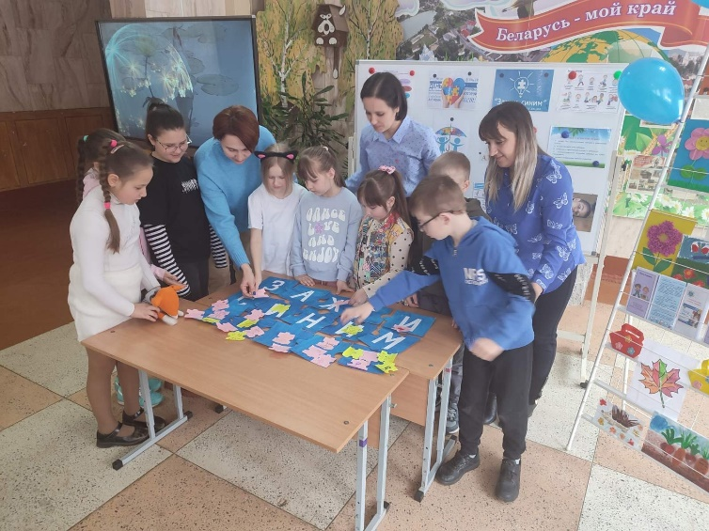

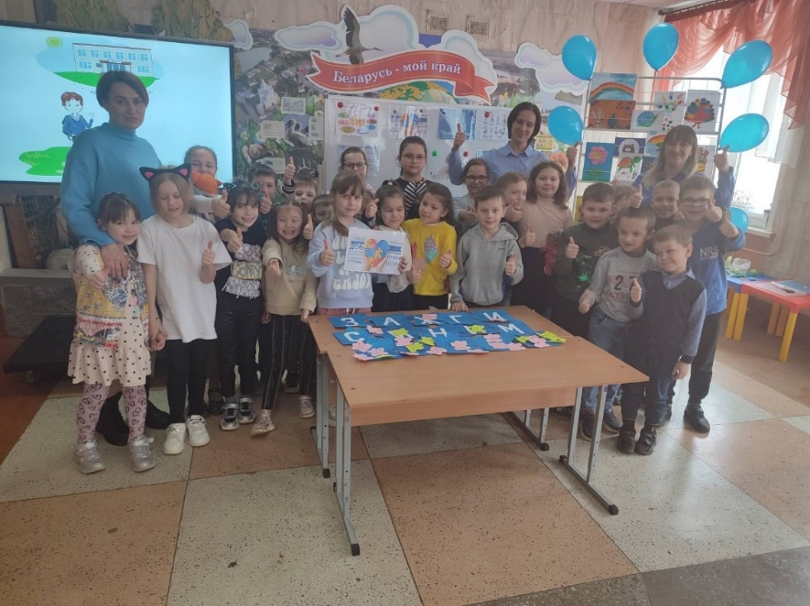

Музыкально-театральные игры «Поиграем в театр»
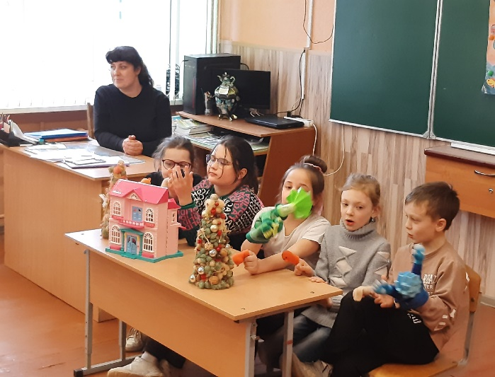

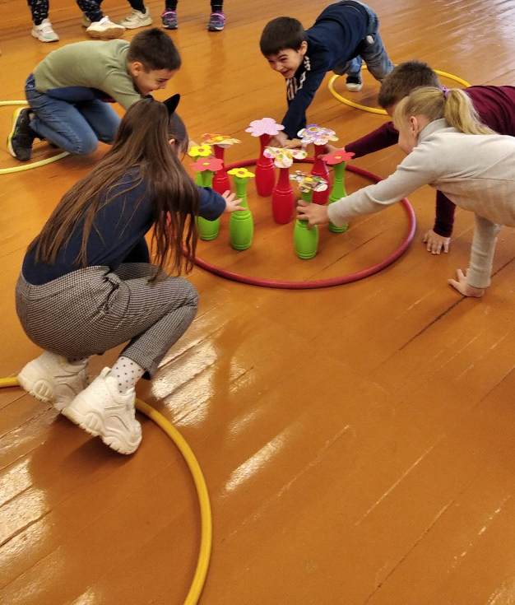
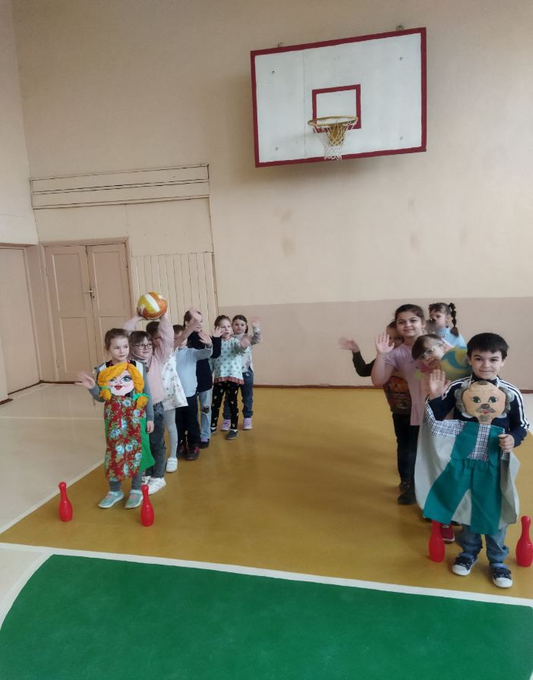

Посещение концертной программы в детской школе искусств
«Таланты Несвижчины»

